13 mai 2015
COMUNICAT DE PRESĂ
Andreea Paul: Premierul-bacșiș și PSD au votat azi împotriva eliminării supra-accizei la carburant și a taxei pe stâlp

Guvernul Ponta se încăpățânează să mențină măsurile fiscale aberante, prin respingerea azi a două propuneri legislative vitale pentru români pe care le-am inițiat.
Din păcate, majoritatea controlată de PSD din Camera Deputaților a refuzat adoptarea propunerilor clare ale PNL de eliminare a două dintre cele mai aberante taxe impuse de Guvernul Ponta: supra-acciza la carburanți (Pl-x nr. 374/2014) și taxa pe clădirile speciale (taxa pe stâlp) (Pl-x nr. 373/2014).
Acestea sunt doar două dintre cele 43 de taxe noi și impozite majorate pe care Guvernul Ponta le-a pus în aplicare în ultimii trei ani.
O altă decizie a Guvernului PSD în dezavantajul contribuabilului ține de raportarea accizei la carburanți, nu la cursul Băncii Centrale Europene, ci la un curs mult mai mare, de 4,7 lei pe euro, ales abuziv de Victor Ponta. Impactul economic este devastator! Într-o țară cu resurse bogate, românii plătesc azi benzina și motorina mai scump decât austriecii, polonezii, bulgarii sau ungurii, în țări fără resurse.
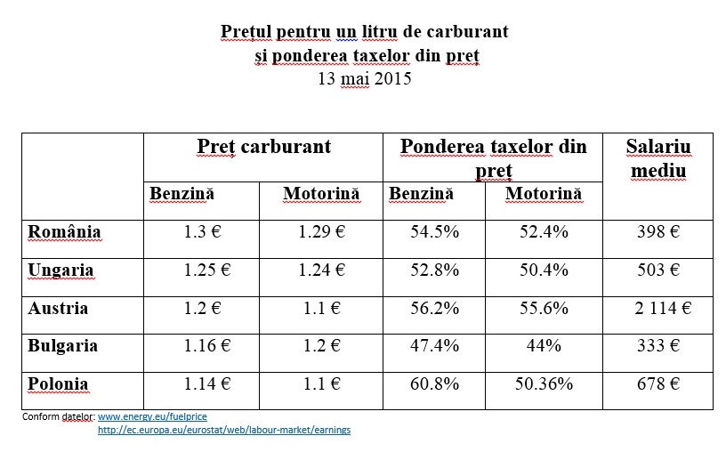

Inventivitatea Guvernului în a mări fiscalitatea trebuie stopată! Propaganda mincinoasă a PSD făcută în jurul relaxării unor măsuri fiscale trebuie să înceteze. Avem încă o dovadă a minciunii PSD. Una au promis, alta au făcut!
Eliminarea supra-accizei și a taxei pe stâlp sunt propuneri clare de relaxare fiscală, măsuri liberale care corectează greșelile stângii taxatoare, care ar trebui luate pentru a destinde atmosfera din mediul de afaceri încorsetat de impozitările populist-ineficiente ale PSD.
Consumul de carburanți în România a scăzut pentru cā prețul este mult mai mare decât în alte state, ceea ce face ca transportatorii români să treacă granița pentru a alimenta. PSD a promis, în luna februarie a acestui an, că va face ceea ce PNL a cerut încă de anul trecut și anume să elimine această supra-acciză aberantă. Surpriză însă: Premierul-bacșiș s-a răzgândit! Din nou deputatul Ponta a arătat că gândește și acționează altfel decât premierul Ponta! Eliminarea supra-accizării carburanților este o minciună gravă a PSD, la fel de gravă ca și cei zero km de autostradă făcuți de PSD din banii colectați din supra-acciză. Ar fi trebuit să renunțăm și la suprarealista taxă de stâlp, care îi face pe investitorii străini să plece din România, iar pe cei care aveau planuri de investiții în țara noastră să renunțe la ele. Eliminarea acestor două taxe aberante ar fi un adevărat și imediat impuls, eficient, pentru creșterea puterii de cumpărare, dezvoltarea economiei, a afacerilor întreprinzătorilor români. Abia apoi vor crește locurile de muncă, prețurile vor scădea, iar nivelul de trai se va îmbunătăți. Nu populist, ci in mod real.
Prin introducerea impozitului pe clădirile speciale, Guvernul Ponta a demonstrat că, dincolo de declarațiile triumfaliste, eșecurile pot fi contabilizate destul de ușor. Altfel nu ar fi venit cu o propunere de reducere a acestui impozit.
România are nevoie de investiții masive pe infrastructură, iar această taxă pe clădirile speciale este de fapt un impozit pe investiții. După ce în 2014 circa 1,5 miliarde lei din investițiile private au fost blocate în bugetul de stat prin introducerea impozitului pe clădirile speciale, în acest an un alt milliard de lei urmează să fie înghițit de bugetul public. Niciun alt stat în lume nu și-a nenorocit investițiile și echipamentele de producție cu o taxă atât de aberantă cum a făcut Guvernul Ponta. Nimeni în lume nu aplică o taxă atât de mare pe clădirile speciale așa cum a făcut PSD în România. România nu are nevoie de o reducere a taxei pe clădirile speciale, așa cum propune mai nou Guvernul Ponta, ci de una complet eliminată.
Din păcate, votul de respingere pe care l-a dat PSD uită cā această taxă a lovit aprig în întreprinderi, a lovit aprig în domeniile agriculturii, energiei, extracției de petrol și gaze, în domeniul telecomunicațiilor, a lovit foarte tare în facturile pe care le plătește fiecare român la utilități!
Având în vedere aceste considerente, PNL cere insistent în noul Cod fiscal eliminarea taxei pe clădirile speciale și a supra-accizei la carburanți care împovărează românii inutil și care intră în prețul tuturor bunurilor și serviciilor consumate.

Andreea Paul,
Prim-vicepreședinte PNL

